附件3

深圳市教师招聘管理平台系统网上报名 操作说明

一、考生注册
第一步：通过登录页面报名登录--在登录页面选择“注册”按钮进入考生注册环节，点击“注册”进行考生注册操作。
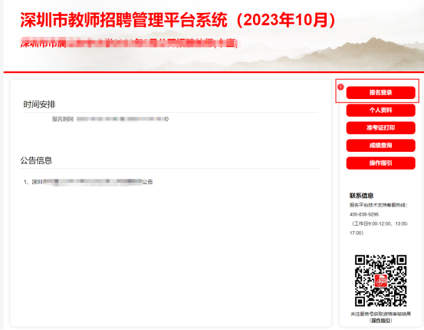

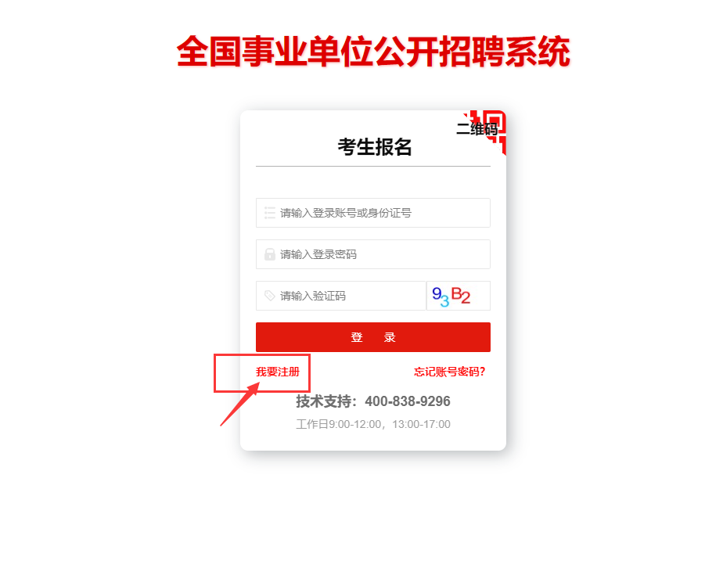
第二步：查看考生须知，并点击【我要注册】进行注册操作。
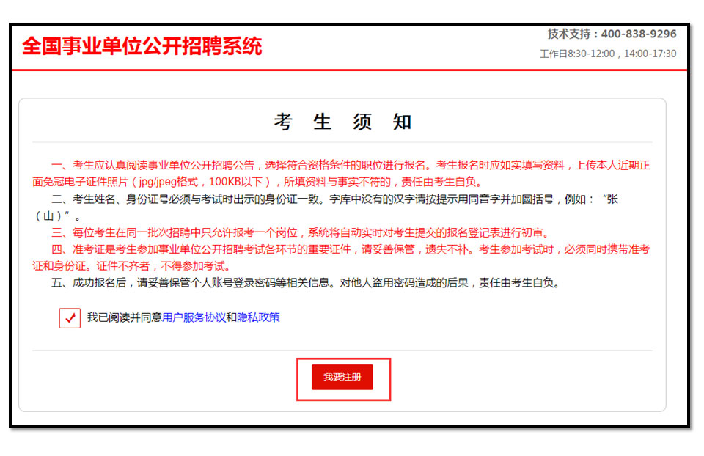
第三步：填写真实（姓名、身份证号码、手机号码、电子邮箱）等相关信息，点击【提交资料】成功注册。

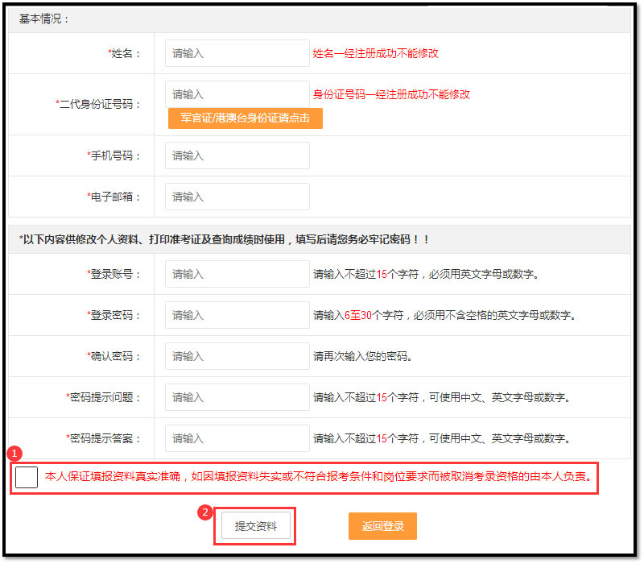

二、岗位报名
须选择所属市或区教育局的岗位进行报名。
第一步：选择左侧菜单栏的“岗位查询及报名”项，选择【对应的招聘名称】点击“我要报考”。
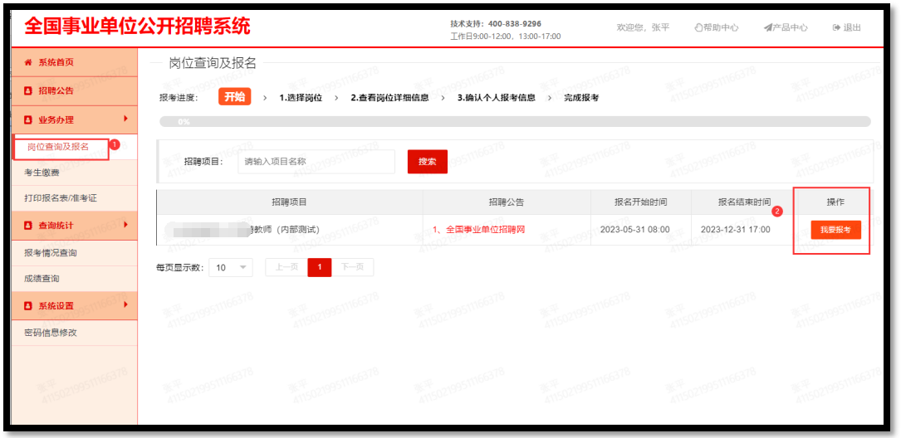
第二步：直接点击右边操作栏【报名】进行查看岗位的报考要求。
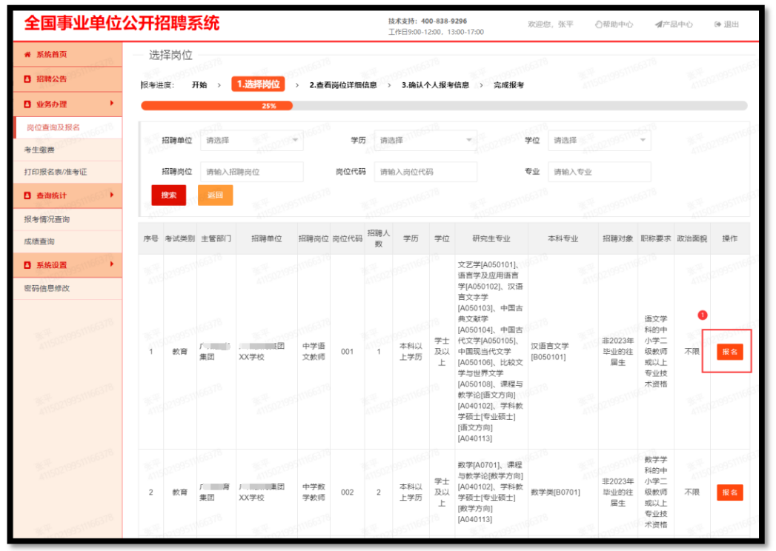
第三步：符合该岗位的考生，点击“下一步”确认进入报名界面。
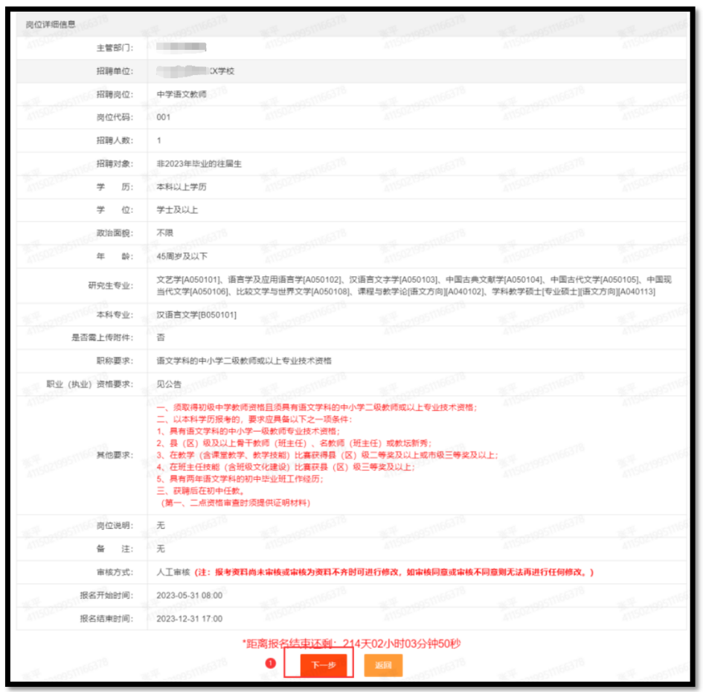
注：请认真核对本次招聘岗位的相关信息，点击下一步进入填写报名信息。
第四步报名：填写报考人的“个人基本资料”—填写岗位的专业--确认个人当前报考信息。
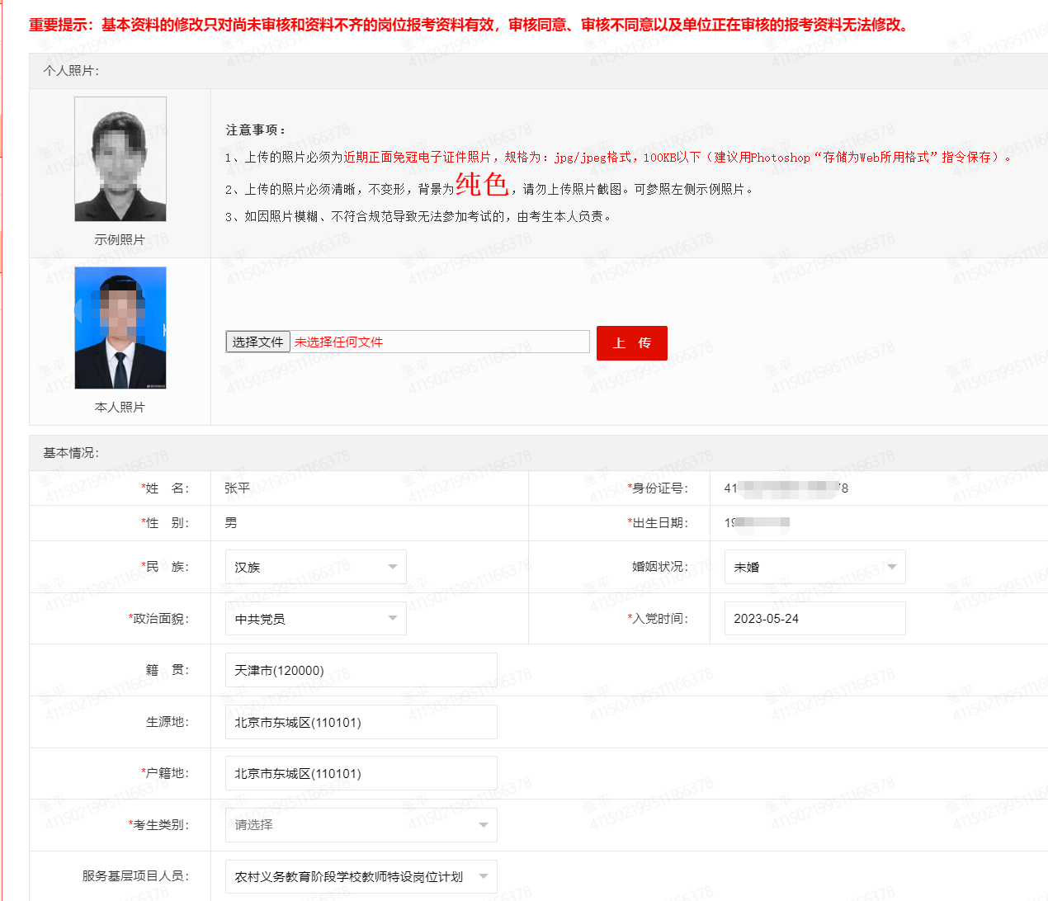

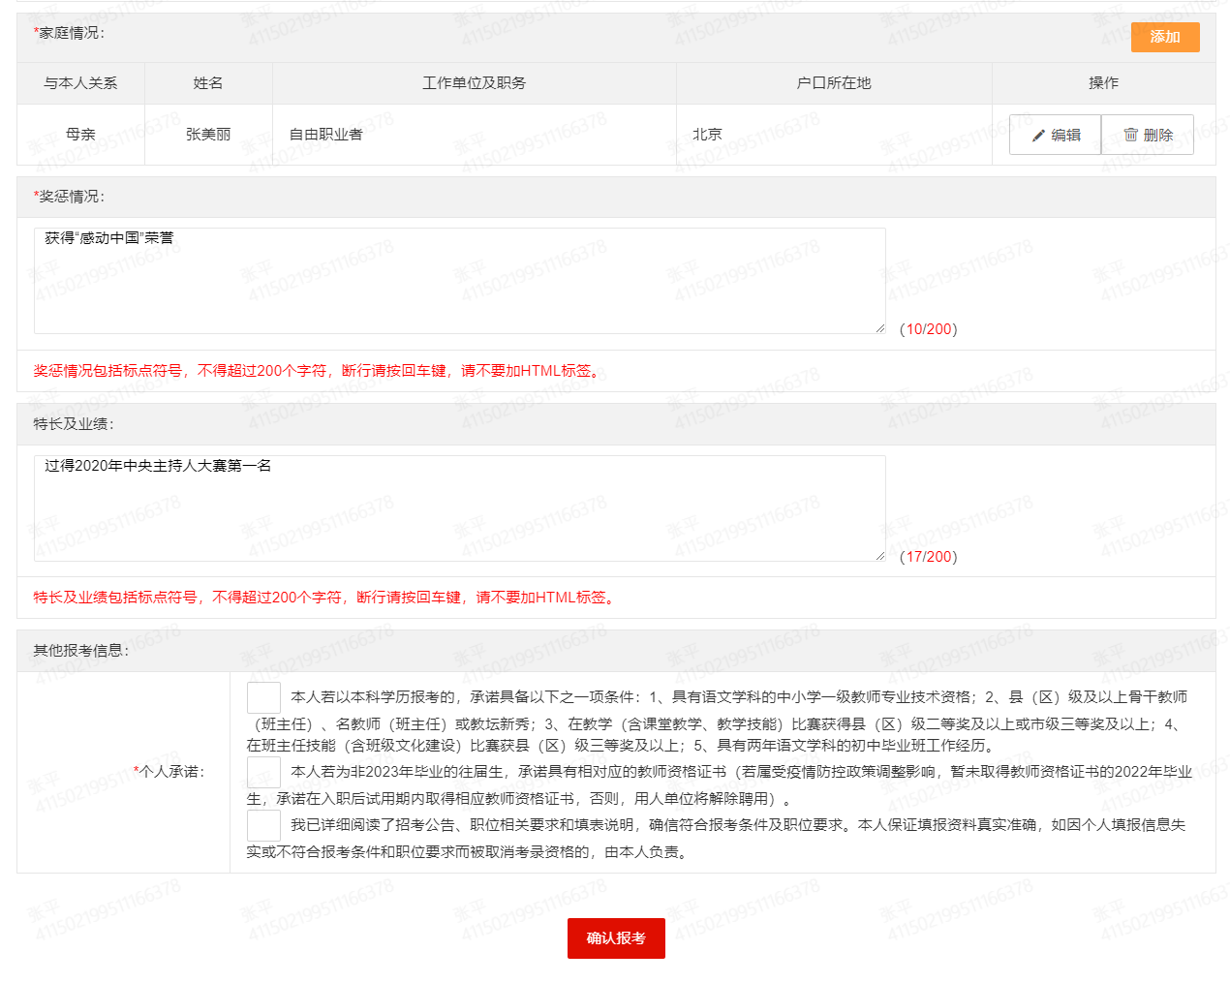

第五步：核对岗位信息，准确无误后，填写考生类别并勾选“个人承诺”点击 “确认报考”完成报名操作。
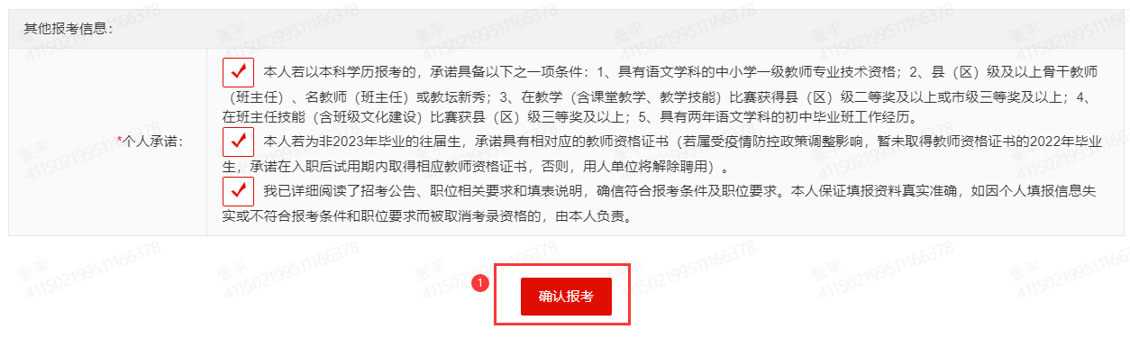
第六步：点击“确定”可直接跳动到“查询统计-报考情况查询”页面查询是否报名成功。
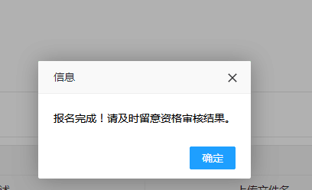

三、查询报名状态
第一步：点击左侧“报考情况查询”查询个人报名审核情况。
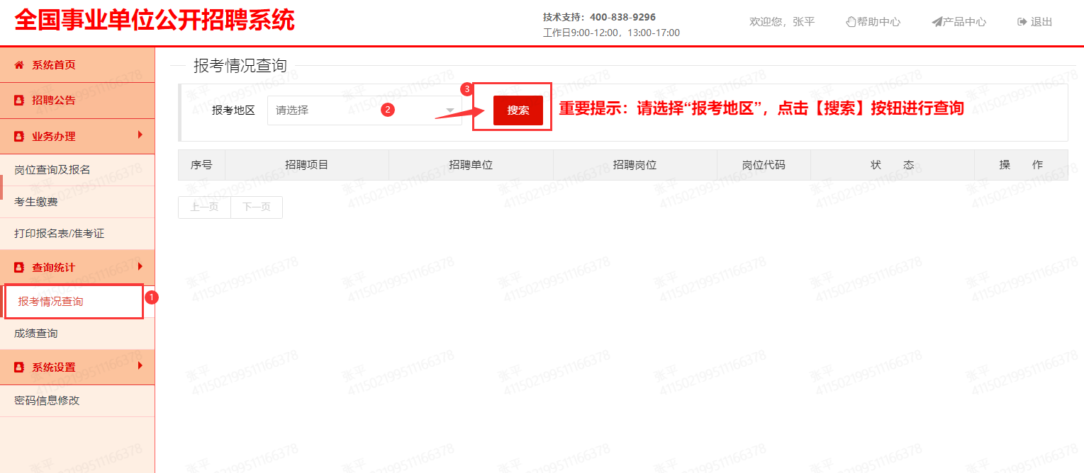

四、确认参加考试
第一步：登录“深圳市教师招聘管理平台系统（2023年10月）”--选择相应的报考区域--登录报名系统——查询统计——报考情况查询——报考地区选择“广东省深圳市”——搜索——选择所报考岗位并点击“确认参加考试”完成操作。

五、打印报名表
第一步：选择左侧“打印报名表/准考证”栏目，点击“操作”栏【打印报名表】。

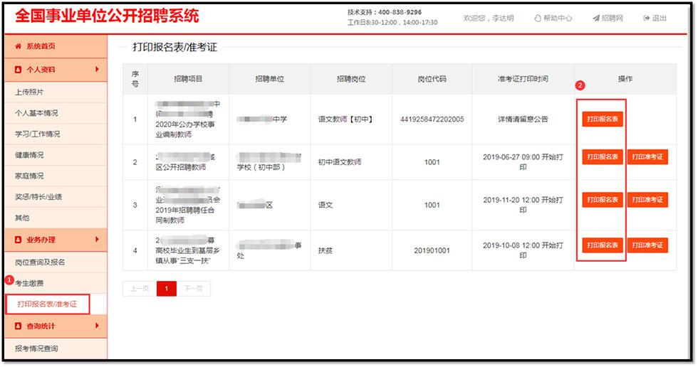

第二步：直接点击“打印”即可完成打印操作。
说明：使用A4纸（彩色或黑白色）进行打印。
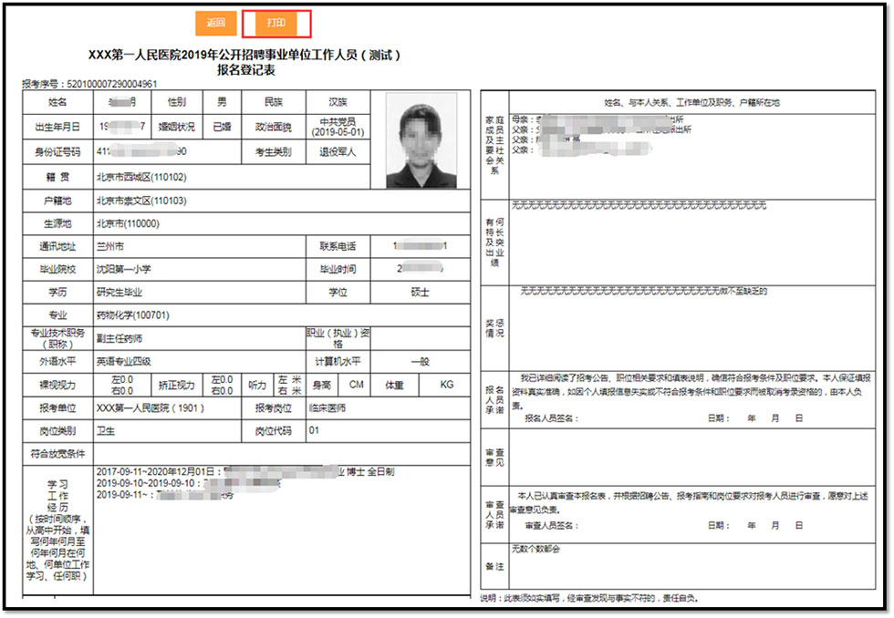

五、打印准考证
第一步：选择左侧“打印报名表/准考证”栏目，点击“操作”栏【打印准考证】。
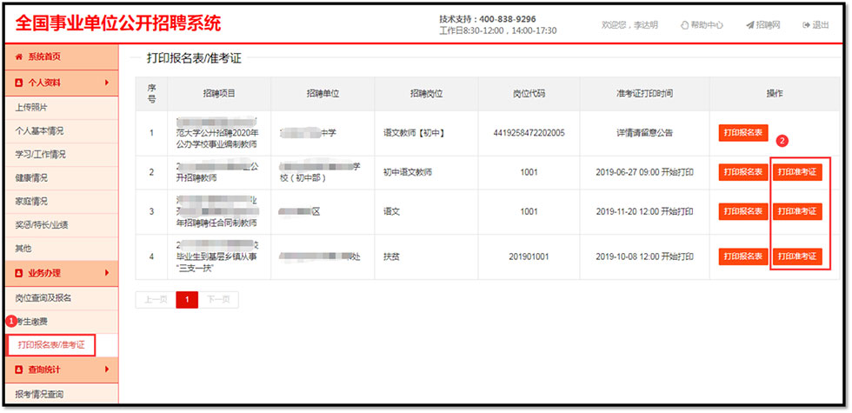

第二步：点击页面上“打印”即可完成打印操作。
说明：准考证请使用A4纸进行打印，可使用彩色或黑白色进行打印，为了不影响您参加考试，准考证的照片和内容必须清晰。以下信息为各个准考证样式。
